

Brætt opp ærman!

Inspirasjonsseminar for deg som driver med mat og reiseliv på gård i Nordland

*22.-23. Mars 2021 - Mosjøen Videregående skole, studiested Marka*

**Velkommen til seminar!**

Vi tar grep for framtida og lar oss begeistre til nye dyster av folk fra fylkets egen mat- og reiselivs eliteserie! Bli med å få ny inspirasjon, kompetanse og ikke minst styrk ditt nettverk med nye superdyktige folk!

Dette er ett av de tre siste tiltakene tilhørende avslutningen på mat- og reiselivsprosjektet Gårdsturisme og Matopplevelser i Nordland. Vi feirer at fire år med prosjektaktiviteter er over, og setter staven i jorda for det videre arbeidet.

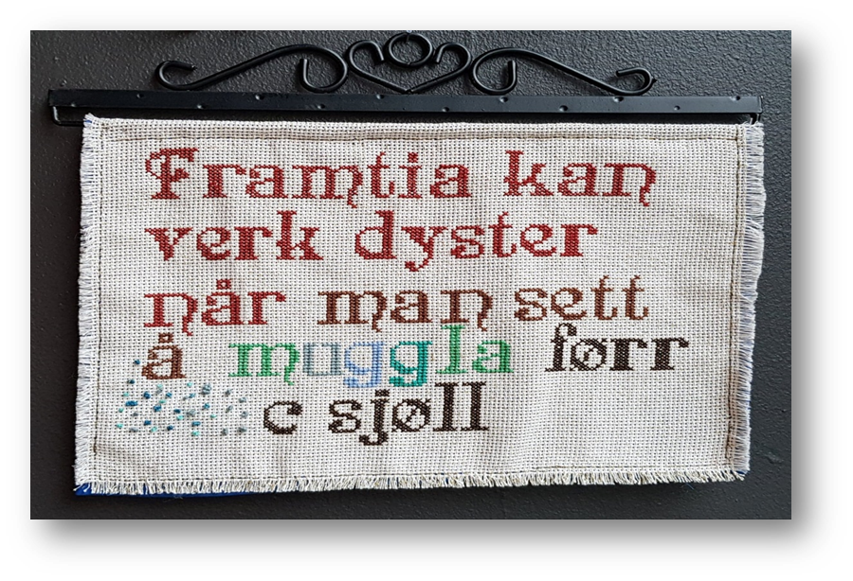

**Praktisk info til deltakerne:**

* **Påmelding innen 13.03.21, kl.12.00 til emailadresse:** [**pertor@vgs.nfk.no**](mailto:pertor@vgs.nfk.no)
* Du må selv komme deg til/fra Mosjøen for egen regning
* Prosjektet dekker ikke overnatting/frokost
* Program med forbehold om endringer
* Deltakeravgift: 700,- (inkl: Foredrag, kaffe/te og noe å bite i, 3-retters middag og 2 lunsjer)
* Det er bindende påmelding og det vil sendes ut faktura. Drikke til middagen må betales av hver enkelt.
* Allergier må meldes inn til [tomabr@vgs.nfk.no](mailto:tomabr@vgs.nfk.no) innen 13.03.21
* Det tas forbehold med hensyn til gjennomføring av programmet og det til enhver tids gjeldende regler for myndighetenes anbefalinger for ansamlinger av grupper

Et samarbeidsprosjekt mellom Statsforvalteren i Nordland og Mosjøen Videregående skole, avd. Marka, muliggjort gjennom prosjektet Gårdsturisme og Matopplevelser i Nordland. Prosjektet er finansiert av Fylkesmannen og Nordland fylkeskommune.

|  |  |
| --- | --- |
| **10.00** | Program  **Mandag 22. Mars** ***Registrering*** |
| **10.35** | Kaffe/Noe å bite i ***Velkommen til Mosjøen Videregående Skole***  Rektor |
|  |  |
| **10.45** | ***Åpning - Velkommen*** |
|  | John Kosmo, Landbruks- og reindriftsdirektør Statsforvalteren i Nordland Konferansier: Andreas Delsett |
|  |  |
| **11.00** | ***Matsatsingen i Nordland*** |
| **11.15** | Linda Haukland, Fylkesråd for næring Nordland fylkeskommune***Reinkjøtt: Selve urkjøttet, produsert av naturen under de mest ekstreme forhold*** |
|  | Jon Anders Lifjell, [ARV (Arctic rein og vilt)](https://arvmat.no/) |
| **11.50** | ***Lunsjbuffet – lokalmat. Vi får smake på gårdens egne produkter og ellers mat fra våre flotte produsenter*** Elever ved Mosjøen Videregående Skole og kjøkkenet i Marka |
| **12.50** | ***Inspirasjonsforedrag: Lokalmat gjennom 27 år***Svein Jæger Hansen, [Scandic Meyergården](https://www.scandichotels.no/hotell/norge/mo-i-rana/meyergarden?cmpid=ppc_BH2d&s_kwcid=AL!7589!3!483970517691!e!!g!!scandic%20meyerg%C3%A5rden&gclid=EAIaIQobChMIl6Xi8oeC7wIVS7DtCh0oDAOXEAAYASAAEgJ5gvD_BwE) |
|  |  |
| **13.25** | ***Inspirasjonsforedrag: Hvorfor i Sv…! Starte en restaurant så langt unna folk!?*** |
|  | Halvar Ellingsen, daglig leder og medeier [Kvitnes gård](https://www.kvitnes.com/) |
| **14.00**  **14.10** | ***Pause***  ***Inspirasjonsforedrag: Hva er egentlig lokalmat?***  Réne Cortis, [Nøysomhed Gård](https://www.facebook.com/kystkulturgaarden) |
| **14.45** | ***Inspirasjonsforedrag: Fire tusen liter whisky pr. innbygger – hvordan holde et gammelt fiskevær i live!!*** |
|  | Roar Larsen og Jan Hellstrøm, [Myken Destilleri](https://www.mykendestilleri.no/) |
|  |  |
| **15.30** | ***Workshop. Presentasjon av Mosjøen VGS, avd. Markas satsninger med en rundtur på bruket. Det blir ulike stasjoner, med deltagende aktiviteter. Demonstrasjon honning, smør, rømme osv.*** |
|  |  |
| **17.30** | ***Inspirasjonsforedrag: Tviholdt kongruens - Om å forme den kompromissløse opplevelsen!*** |
|  | Astrid Regine Nässlander, gründer [Høst Matverksted](https://www.facebook.com/hoestmatverksted) |
|  |  |
| **18.05** | ***Avslutning*** |
| **19.00** | ***Middag: Stian Floer, Daglig leder*** [[Bruket Bord og Bar](https://www.bruketbordogbar.no/)***,***](https://www.bruketbordogbar.no/) ***Elever og lærlinger ved MVS*** |
|  |  |
| **Tirsdag 23. Mars** | |
| **09.00** | ***Åpning – oppsummering av gårsdagen*** |
|  | John Kosmo, landbruks- og reindriftsdirektør Statsforvalteren i Nordland |
|  |  |
| **09.15** | ***Inspirasjonsforedrag: 2000 pizzaer og verdens verste timing*** |
|  | Ingrid Erøy Fagervik, gründer [Skolo - Herøy](https://www.skolo.no/) |
|  |  |
| **09.50** | ***Inspirasjonsforedrag: Kokken og bonden*** |
| **10.25** | Elise Bratteng, eier og daglig leder [Til Elise fra Marius](https://www.tilelise.com/) ***Pause*** |
| **10.35** | ***Bærekraftige matopplevelser fra jord til bord. Ny nasjonal utdanning med nordnorsk forankring*** |
|  | Eva Høberg, NIBIO |
| **11.10** | ***Presentasjon av Nordnorsk kompetansesenter MAT*** |
|  | Per Theodor Tørrissen, daglig leder |
|  |  |
| **11.45** | ***Pause*** |
| **11.55** | [ARCTICulation](https://bodo2024.no/) ***– Europeisk kulturhovedstad i Bodø og Nordland*** Henrik Sand Dagfinrud, programsjef |
|  |  |
| **12.30** | ***Lunsj*** |
|  |  |
| **13.30** | ***Inspirasjonsforedrag: En annerledes fruktgård i fruktbygda*** |
|  | Ingeborg Lindheim, [Lindheim ølkompani](https://olkompani.no/) |
|  |  |
| **14.05** | ***«Samtaler om mat og måltid»*** Andreas Delsett, i samtale med noen av våre matamabasadører |
|  |  |
| **15.00** | ***Avslutning – Veien videre!***Tommy Nilsen, Faggruppeleder innovasjon og infrastruktur, Nordland fylkeskommune |



Vi er så heldige å ha fått med oss Andreas Liebe Delsett til å lede oss igjennom disse to dagene som konferansier og moderator. Han er programsjef ved Litteraturhuset i Oslo, tidligere leder i Rødt Oslo og grunnlegger av kunstforlaget Feil Forlag. Etter lærlingtid på Restaurant Stock i Oslo har Andreas gjennomført en uformell svenneprøve som kokk. Kjøkkenveien som kom i 2019 er hans debut som sakprosaforfatter. Byline: Thomas Ekstrøm/Kabaret.no